- Увод
Съвременните оранжерии изискват постоянен контрол върху климатичните условия, за да се осигури оптимална среда за развитие на растенията. Ръчното наблюдение е трудно, неточно и неефективно, особено при големи площи или динамични климатични промени.
Настоящата записка описва проектирането на информационна система за управление на умна оранжерия, която автоматизира мониторинга и управлението на ключови параметри като температура, влажност, осветеност и напояване.
Целта е да се разработи система, която:
  - Автоматизира основните процеси
  - Наблюдава параметрите в реално време
  - Реагира адекватно при аномалии
  - Подпомага вземането на решения чрез анализ и прогнози

- Анализ на предметната област
Умната оранжерия включва интеграция между:
  - сензори (температура, влажност на въздуха, влажност на почвата, светлина, температура на водата)
  - устройства (вентилатори, клапани за поливане, лампи, отопление)
  - софтуер за управление
  - потребители с различни роли
Основни участници:
  - Администратор - управлява потребители, сензори, устройства, настройки
  - Оператор - наблюдава данни, управлява устройства, приема аларми
  - Наблюдател - следи състоянието и анализите на системата
Основни обекти:
  - Оранжерия
  - Зона
  - Сензор
  - Измерване
  - Устройство
  - Аларма
  - Засаждане
  - Данни за растеж
- Функционални изисквания
    - Системата измерва в реално време параметрите на средата: температура, влажност, осветеност, температура на водата, влажност на почвата.
    - Данните се визуализират на табло (dashboard) с актуални стойности и графики.
    - Системата автоматично управлява вентилаторите при превишаване на зададени температурни/влажностни граници.
    - Автоматично управление на поливната система според влажността на почвата и/или график.
    - Управление на осветлението – включване/изключване при недостиг или достатъчна осветеност.
    - Потребителят може да задава прагове (min/max) и правила за управление на всяка зона.
    - Системата прогнозира кога ще настъпи недостиг на влага, като анализира трендовете.
    - Генериране на аларми при повреди, аномалии или излизане от допустимите диапазони.
    - Изпращане на уведомления към потребители за аларми и рискове.
    - Поддръжка на потребители с роли: администратор, оператор, наблюдател.
    - Регистриране на всички сензори и устройства в системата.
    - Анализ на растежа на растенията и сравнение с очакваните стойности.
    - Предлагане на препоръки за оптимизация (по светлина, поливане, растеж).

- Нефункционални изисквания

  - Надеждност: системата работи 24/7, поддържа автоматично възстановяване.
  - Производителност: поддръжка на множество измервания в секунда.
  - Сигурност: потребителски роли, HTTPS, хеширани пароли.
  - Удобство: интуитивен интерфейс, графики и таблици.
  - Разширяемост: лесно добавяне на нови типове сензори/зони.
  - Съвместимост: поддръжка на IoT устройства чрез стандартни протоколи.

- Описание на ключовите процеси
P1: Мониторинг на параметри в реално време
Вход: Нови измервания от сензори
Стъпки:
- Сензорите изпращат данни към системата.
- Данните се валидират и записват в база данни.
- Системата обновява таблото в реално време.
Изход: Визуализирани актуални стойности + история.

P2: Автоматично поливане и прогнозиране
Вход: Данни за влажност, конфигурирани прагове
Стъпки:
- Системата анализира влажността и темпа на спад.
- Изчислява след колко време ще бъде под минималния праг.
- Генерира препоръка или стартира автоматично поливане.
- Командата към клапаните се записва в лог.
Изход: Поливане, предупреждение или прогноза.

P3: Управление на аларми
Вход: Показания от сензори
Стъпки:
- Сравняване на данните с прагове.
- Генериране на аларма при отклонение или повреда.
- Изпращане на уведомление към потребителя.
- Потребителят маркира алармата като решена.
Изход: Запис в таблица за аларми.

P4: Анализ на растежа и препоръки
Вход: Данни за растеж, условия в зоната
Стъпки:
- Системата сравнява реалния растеж с очакван модел.
- Открива проблеми – застой, недостиг на светлина, преполиване.
- Генерира препоръка за оптимизация.
Изход: Доклад/съобщение с препоръки.

- DFD диаграми
  - Контекстна диаграма (DFD Level 0)
  - Външни обекти: Потребител, Сензори, Устройства
  - Система: ИС Умна оранжерия
  - Основни потоци:
    - Сензори → Измервания → Система
    - Система → Команди → Устройства
    - Потребител → Настройки, заявки → Система
    - Система → Данни, графики → Потребител
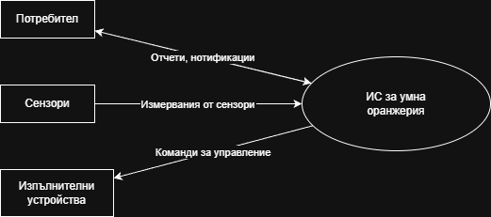
  - Основни процеси (DFD Level 1)
    - Управление на данни от сензори
    - Автоматичен контрол на условията
    - Управление на потребители и настройки
    - Генериране на анализи, прогнози и отчети
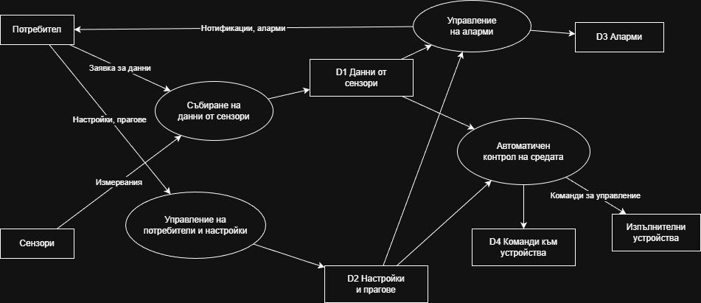
  - Автоматичен контрол на условията (DFD Level 2)
    - Обновяване на текущите стойности
      - Системата извлича последните измервания от таблицата/хранилището със сензорни данни.
      - Подготвя ги за сравнителен анализ.
    - Сравнение с праговете
      - Текущите измервания се сравняват с предварително зададените минимални и максимални стойности за температура, влажност, светлина и др.
      - На база на сравненията се определя дали условията са в нормата или има отклонение.
    - Вземане на решение за поливане
      - Ако влажността на почвата е под минималния праг, се подготвя команда за включване на поливната система.
      - При нормална влажност — няма действие.
    - Вземане на решение за вентилация
      - При висока температура или висока влажност на въздуха се подава команда за включване на вентилаторите.
      - При нормални стойности — вентилаторите се изключват или остават в предишното състояние.
    - Вземане на решение за осветление
      - Ако осветеността е под зададения минимум — системата включва лампите.
      - При достатъчна осветеност — лампите се изключват.
    - Изпращане на команди към устройствата
      - Системата сумира решенията от предходните подпроцеси и изпраща подходящи команди към изпълнителните устройства (клапани, вентилатори, лампи).
      - Командите се записват в хранилището за контролни операции за проследимост.
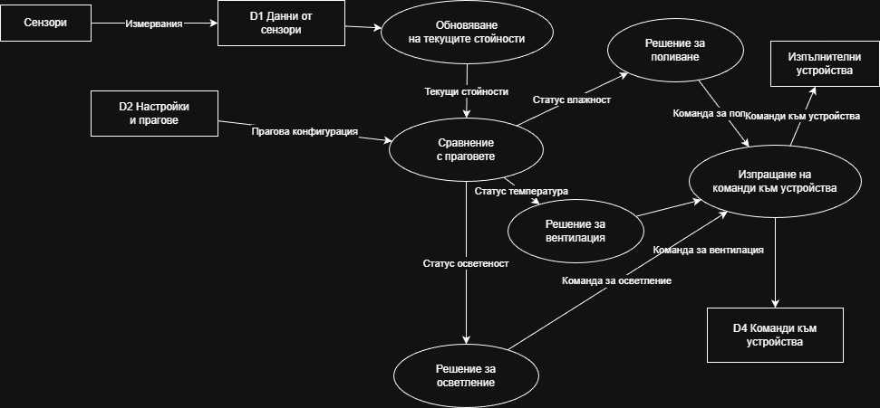
- Таблици за вземане на решения
Таблицата за вземане на решения служи като модел за подпроцеса „Автоматичен контрол на условията“ (DFD Level 2) и помага на системата да реши:
  - кога да включи или изключи поливането
  - кога да управлява вентилаторите
  - кога да регулира осветлението
  - как да реагира при необичайни или рискови стойности на температура и влажност

Условия/Действия | Правило 1 | Правило 2 | Правило 3 | Правило 4 | Правило 5 | Правило 6 | Правило 7 | Правило 8 | Правило 9 | Правило 10 | Правило 11 | Правило 12 | Правило 13 | Правило 14 | Правило 15
Температура > 30°C | Y | N | N | N | N | N | N | N | N | N | N | N | N | N | N
Температура < 15°C | N | Y | N | N | N | N | N | N | N | N | N | N | N | N | N
15°C ≤ Температура ≤ 30°C | N | N | Y | N | N | N | N | N | N | N | N | N | N | N | N
Влажност < 40% | N | N | N | Y | N | N | N | N | N | N | N | N | N | N | N
Влажност > 80% | N | N | N | N | Y | N | N | N | N | N | N | N | N | N | N
Светлина < минимума (пример: < 200 lx) | N | N | N | N | N | Y | N | N | N | N | N | N | N | N | N
Светлина ≥ минимума | N | N | N | N | N | N | Y | N | N | N | N | N | N | N | N
Прогноза за дъжд = TRUE | N | N | N | N | N | N | N | Y | N | N | N | N | N | N | N
Почвена влага < зададения минимум | N | N | N | N | N | N | N | N | Y | N | N | N | N | N | N
Почвена влага ≥ зададения минимум | N | N | N | N | N | N | N | N | N | Y | N | N | N | N | N
Температура висока И влажност висока | N | N | N | N | N | N | N | N | N | N | Y | N | N | N | N
Влага висока И прогнозен дъжд TRUE | N | N | N | N | N | N | N | N | N | N | N | Y | N | N | N
Нощен режим активен | N | N | N | N | N | N | N | N | N | N | N | N | Y | N | N
Ден режим активен | N | N | N | N | N | N | N | N | N | N | N | N | N | Y | N
Всички параметри в норми | N | N | N | N | N | N | N | N | N | N | N | N | N | N | Y
Действия
Отопление |  |  | X |  |  |  |  |  |  |  |  |  | X
Вентилация | X |  |  |  | X |  |  |  |  |  | X | X
Прозорци | X |  | X |  | X |  |  |  |  |  | X | X | X
Поливане | X |  |  | X |  |  |  |  | X
Спрей за овлажняване |  |  |  | X
Осветление |  |  |  |  |  | X |  |  |  |  |  |  |  | X
Аларма |  |  |  |  |  |  |  |  |  |  | X
Дъждовна защита |  |  |  |  |  |  |  | X |  |  |  | X

- Псевдокод на алгоритми
Псевдокодът на основния алгоритъм за автоматично управление на условията в умната оранжерия. Алгоритъмът реализира логиката, описана в DFD Level 2 и в таблицата за вземане на решения – на база показанията от сензорите се определят действия като отопление, вентилация, поливане, осветление и др.
Дефиниране на променливи и функции
var temp
var humidity
var light
var rainForecast
var soilMoisture

var Heating
var Ventilation
var Windows
var Watering
var Misting
var Lighting
var RainProtection
var Alarm

func ReadSensors()
temp = ReadTemp()
humidity = ReadHumidity()
light = ReadLight()
rainForecast = ReadRainPrediction()
soilMoisture = ReadSoilMoisture()
end func

func ResetActions()
Heating = False
Ventilation = False
Windows = False
Watering = False
Misting = False
Lighting = False
RainProtection = False
Alarm = False
end func
Функция за прилагане на правилата (логика на таблицата за решения)
func ApplyRules()

// 1. Температура > 30°C
if temp > 30
Ventilation = True
Windows = True
Watering = True
end if

// 2. Температура 15–30°C → нищо

// 3. Температура < 15°C
if temp < 15
Heating = True
Windows = True
end if

// 4. Влажност < 40%
if humidity < 40
Watering = True
Misting = True
end if

// 5. Влажност > 80%
if humidity > 80
Ventilation = True
Windows = True
end if

// 6. Светлина < Минимум
if light < LIGHT_MIN
Lighting = True
end if

// 7. Светлина ≥ Минимум → нищо

// 8. Прогноза за дъжд = TRUE
if rainForecast == True
Windows = True
RainProtection = True
end if

// 9. Почвена влага < Минимум
if soilMoisture < SOIL_MIN
Watering = True
end if

// 10. Почвена влага ≥ Минимум → нищо

// 11. Темп висока И влажност висока
if temp > 30 and humidity > 80
Ventilation = True
Windows = True
Alarm = True
end if

// 12. Влажност висока И дъжд
if humidity > 80 and rainForecast == True
Ventilation = True
Windows = True
RainProtection = True
end if
// 13. Нощен режим
if IsNightTime()
Heating = True
Windows = True
end if

// 14. Дневен режим
if IsDayTime()
Lighting = True
end if
// 15. Нормални стойности → нищо
end func
Основен цикъл на системата
func MainLoop()
while True
ReadSensors()
ResetActions()
ApplyRules()
ExecuteHardware(Heating, Ventilation, Windows, Watering, Misting, Lighting, RainProtection, Alarm)
Wait(1 minute)
end while
end func
- Relational схема
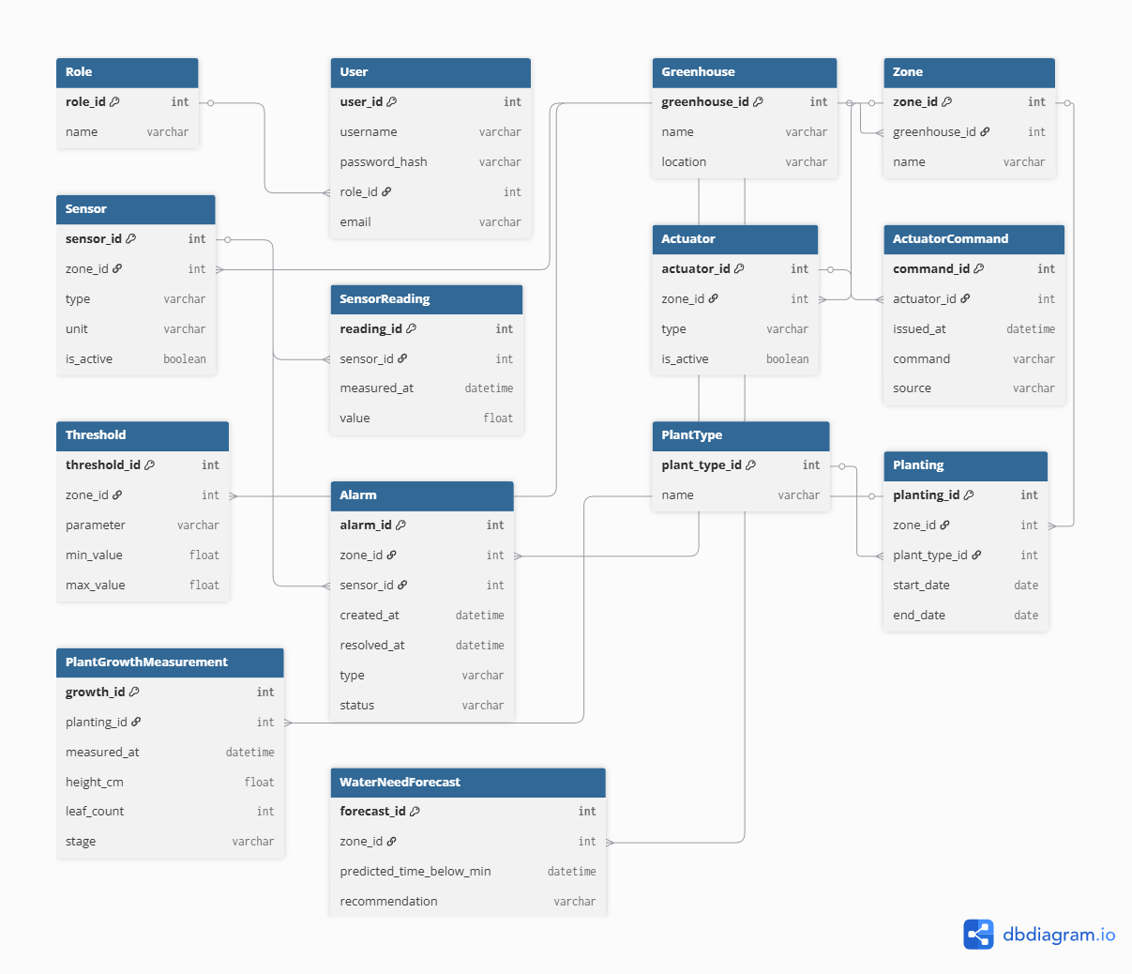
- Системата като TPS / DSS / EIS

  - TPS системата обработва големи количества измервания:
    - Запис на всяко ново сензорно измерване
    - Лог на всяка команда към устройство
    - Запис на всяка аларма

  - DSS системата подпомага за решенията:
    - Анализ на тенденции във влажност, растеж, температура
    - Прогнози за поливане
    - Препоръки на база модели за растеж
  - EIS е изпълнителната информационна система:
    - Мениджърски отчети
        - време извън оптимални условия
        - брой аларми
        - графики за растеж
    - Дашборд за общо състояние на оранжерията

- Заключение
Представената информационна система предлага цялостно решение за автоматизирано управление на умна оранжерия. Чрез комбиниране на мониторинг в реално време, автоматичен контрол, анализ на тенденции и интелигентни прогнози, системата значително подобрява ефективността и точността на управлението.

